УДУ імені Михайла Драгоманова
Факультет математики, інформатики та фізики

Кафедра комп’ютерної інженерії та освітніх вимірювань

ЛАБОРАТОРНА РОБОТА № 7
з курсу
«Автоматизація тестування»

ТЕМА: «Тестування доступності»

Студент Мельник Я. С.
Група 41ІПЗ
Викладач: Кархут В. Я.

Київ 2025

1. План тестування для сайту https://concert.ua/
Для кожного елемента інтерфейсу сайту, ви повинні розробити мінімум три тестових сценарії для перевірки доступності:
Елементи тестування:
Меню навігації (наприклад, основне меню, категорії подій, пошук).
Кнопки (наприклад, кнопка для входу/реєстрації, кнопки вибору місця).
Зображення та банери (наприклад, логотип, банери на головній сторінці).
Форми (наприклад, форма для підписки на новини, форма пошуку подій).
Тестові сценарії для кожного елемента:
Тест на доступність елемента для взаємодії: Перевірте, чи елемент доступний для фокусування, натискання або введення. Для кнопок це перевірка на клікабельність, для форм — на доступність для введення тексту.
Тест для меню: Перевірити, чи елементи меню доступні за допомогою клавіатури (Tab для переходу між елементами).
Тест для кнопки: Перевірити, чи кнопка працює після натискання (наприклад, на кнопку реєстрації).
Тест для зображення: Перевірити, чи є атрибут alt для зображення.
Тест на правильність тексту та атрибутів: Перевірте, чи містять елементи правильні текстові значення або атрибути (наприклад, alt-тексти для зображень або правильні назви для кнопок).
Тест для меню: Перевірити, чи є назви категорій меню.
Тест для кнопки: Перевірити, чи є правильний текст на кнопці (наприклад, "Sign up").
Тест для зображень: Перевірити, чи мають всі зображення атрибути alt, що пояснюють їх зміст.
Тест на поведінку елементів при взаємодії: Перевірте, як елемент реагує на дії користувача (наприклад, натискання кнопки, введення тексту).
Тест для меню: Перевірити, чи меню відкривається при натисканні.
Тест для кнопки: Перевірити, чи переходить на потрібну сторінку після натискання кнопки.
Тест для зображення: Перевірити, чи відкривається модальне вікно при натисканні на банер.
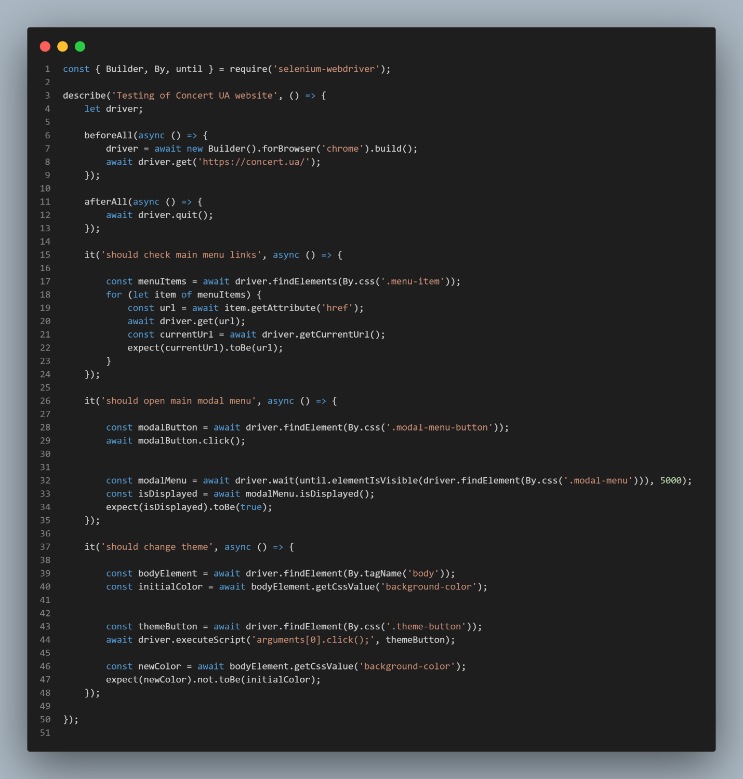
2.
3. В якості landmark паттерну на даному сайті є теги header, footer main та nav. Із цього можна сказати, що:
Тег <header> містить логотип, заголовок сайту, основне меню навігації, пошук або інші важливі елементи для швидкого доступу до основної інформації.
Це дозволяє користувачам з обмеженими можливостями (наприклад, з екранними читачами) швидко орієнтуватися на сторінці, оскільки заголовок є важливим орієнтиром.
При правильному використанні <header> допомагає чітко визначити верхню частину сторінки, що важливо для зручності навігації.
Тег <footer> містить додаткову інформацію, таку як контактні дані, посилання на політику конфіденційності, авторські права тощо.
Використання <footer> дозволяє створити чітке розділення контенту сайту і додаткової інформації внизу сторінки, що робить сайт більш організованим та зручним для користувачів.
• <main>:
Тег <main> визначає основний контент сторінки. Це важливо для доступності, оскільки екранні читачі можуть легко перескакувати до основного змісту без необхідності проходити через повторювані елементи (наприклад, меню або банери).
Використання <main> допомагає відокремити основний контент від інших частин сторінки, що робить сайт більш зручним для навігації.
• <nav>:
Тег <nav> використовується для позначення ділянок навігації, таких як меню, список посилань на основні розділи сайту. Це дозволяє користувачам орієнтуватися на сторінці і зручно переходити між основними частинами сайту.
Використання атрибуту role="navigation" для цього елемента дозволяє підвищити доступність навігаційних елементів для екранних читачів, повідомляючи, що цей блок містить навігаційні елементи.
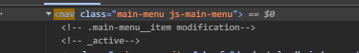
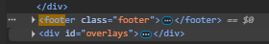

Під час аналізу посилань на сайті, було виявлено їх використання. 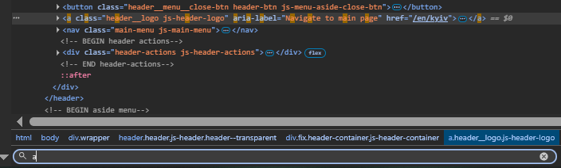
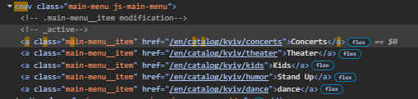
4.
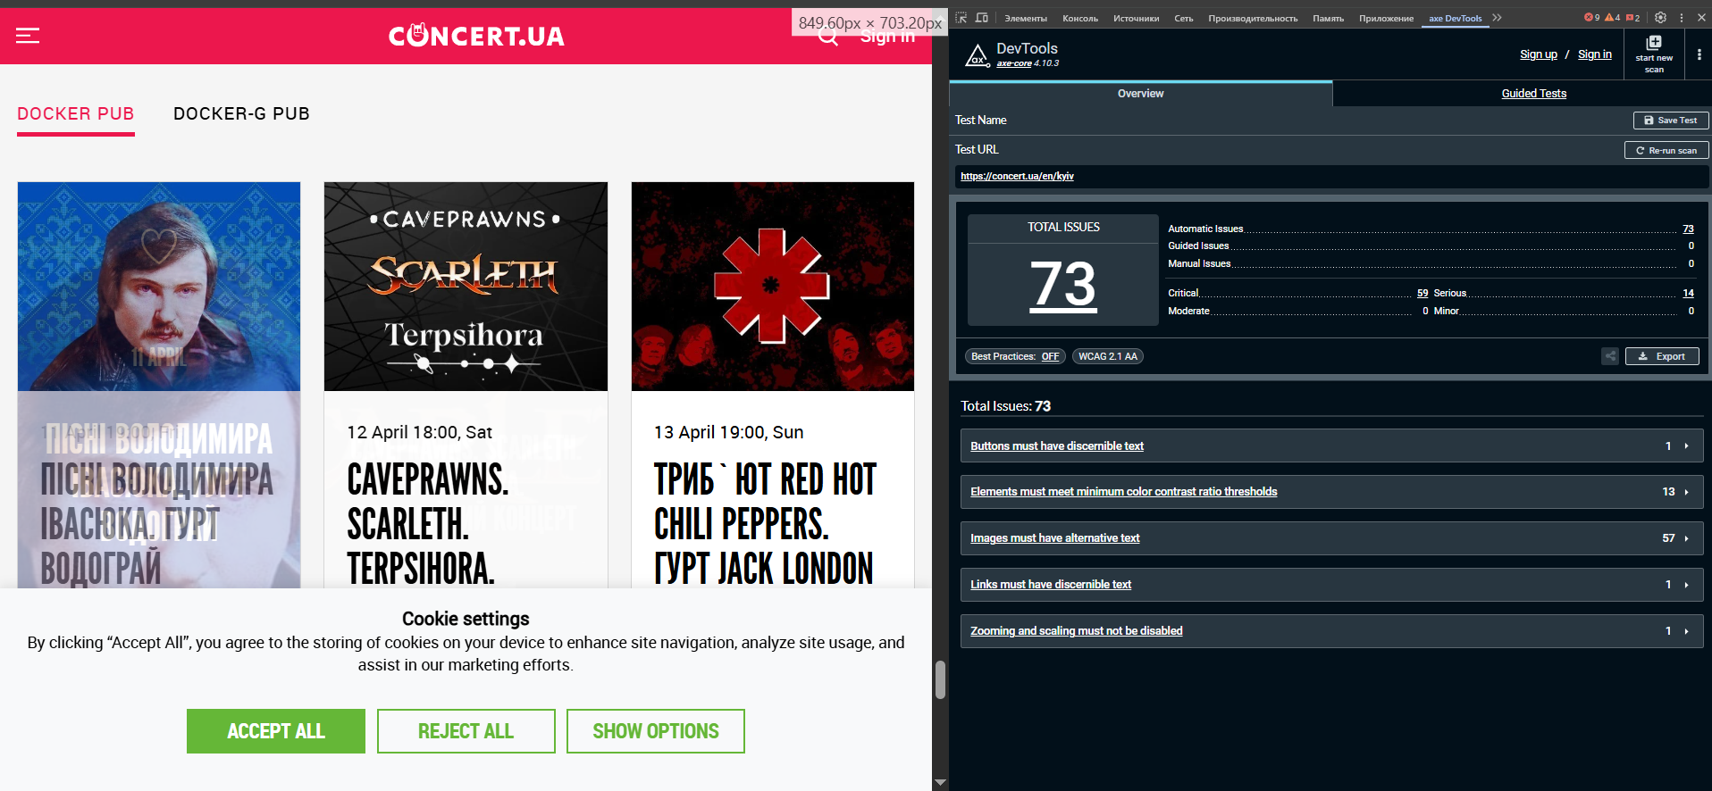

Всього на сайті 59 критичних та 14 серйозних помилок:
До серйозних входять: елементи повинні відповідати мінімальним порогам коефіцієнта контрастності кольорів та те, що посилання повинні мати розбірливий текст.
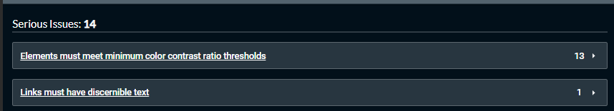
Ось вирішення проблеми для першої проблеми.
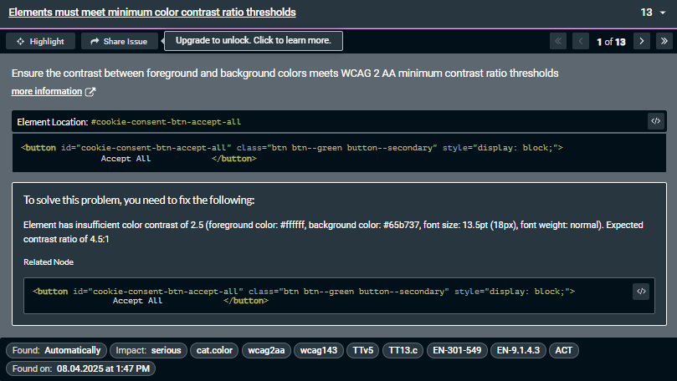
До критичних помилок входять: кнопки мають мати розбірливий текст, картинки повинні мати альтернативний текст та те, що масштабування не має бути відключеним.
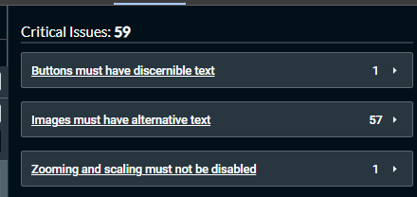
Ось запропоноване рішення проблеми з альтернативним текстом на картинках.
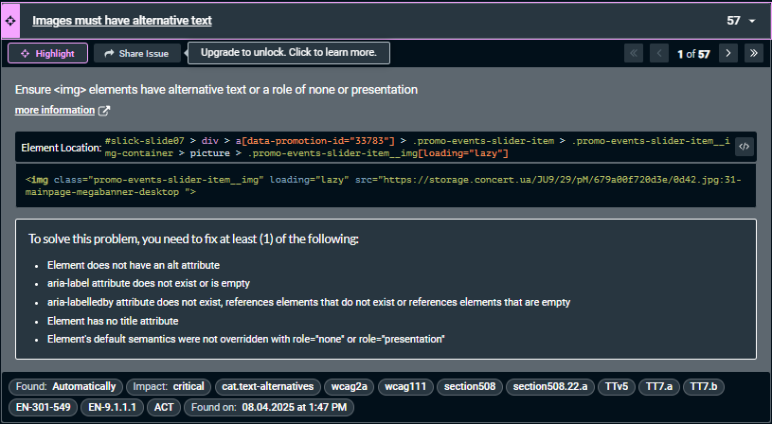
5. При спробі переміщення між елементами інтерфейсу сайту за допомогою клавіши tab можна переходити між основними елементами, правильно працює Shift + Tab для повернення до попереднього поля, виділення обраних елементів присутнє, Esc можна використовувати для виходу з активних елементів, клавіша Enter працює для активації посилань і кнопок. Тому користування клавіатурою відносно зручне.
Ось тестування за допомогою jest.
